**Лабораторна робота № 5**

Побудова за допомогою програми MS Visio UML діаграм автоматизованої інформаційної системи.

**Мета:** Засвоїти методику та виробити практичні навички роботи в редакторі діаграм і блок-схем Microsoft Visio та на його аналогах на основі створення UML діаграм.

**Теоретичні відомості.**

**Microsoft Visio** — редактор діаграм для [Windows](http://uk.wikipedia.org/wiki/Windows" \o "Windows). Використовує векторну графіку для створення діаграм. Доступний в двох версіях, стандартній і професійній.

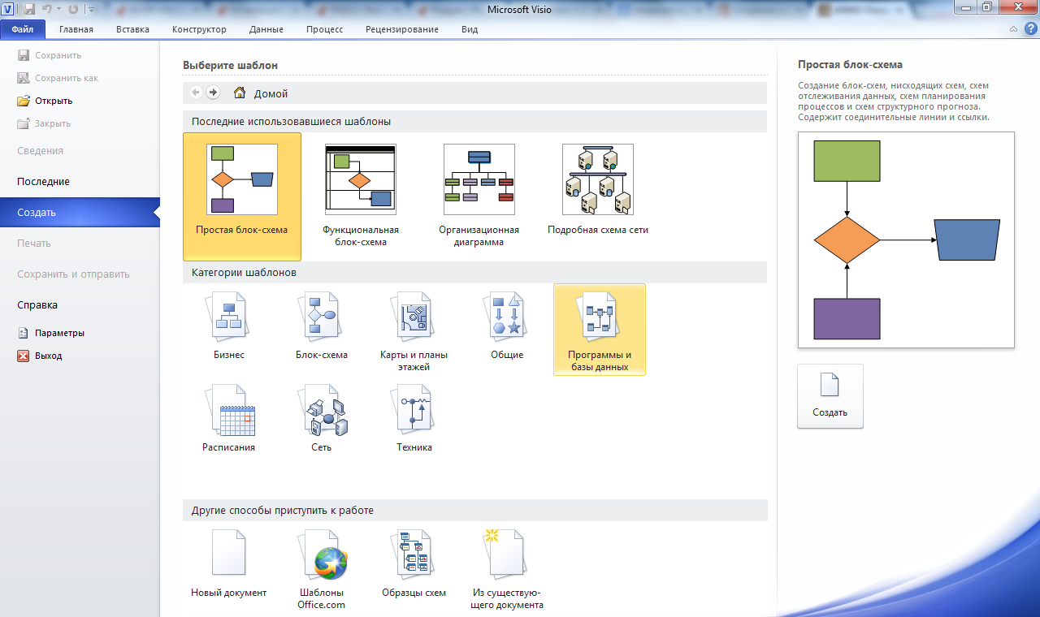

Стандартна і професійна версія використовують той же інтерфейс, але друга має додаткові шаблони для більш просунутих діаграм і вихідних форматів, а також унікальну функціональність для простішого приєднання користувача до даних різних джерельних форматів, які мають бути відображені діаграмою.

Microsoft Visio може стати помічником в рішенні трьох основних задач: у аналізі складних даних, в графічному представленні даних і в обміні цими даними між користувачами. Основний засіб представлення даних в Visio — це векторні фігури, на основі яких будується діаграма або план. Для зручності фігури згруповані по тематичних категоріях, в кожній з яких можна побачити схожі на вигляд або по темі елементи. Фігури є основним, але не єдиним засобом для представлення даних в Visio. Окрім них можна також використовувати текст і числові дані, графічні елементи і форматування кольором.

Фігурами Visio є готові зображення, які перетягуються на сторінку документа, — вони є стандартними блоками схеми. При перетяганні фігури з набору елементів вихідна фігура залишається в наборі. Вихідна фігура називається зразком. Фігура, яка поміщається в документ, є копією — так званим екземпляром фігури-зразка. У документ можна помістити скільки завгодно екземплярів однієї і тієї ж фігури.

Програма Visio містить в собі тисячі фігур і існує незліченна кількість способів їх налаштування. Найчастіше використовуються вбудовані можливості фігур.

*Маркери повороту*

Куля над фігурою називаються маркерами повороту. Щоб обернути фігуру вліво або управо, перетягнете маркер повороту у відповідну сторону.

*Маркери вибору для зміни розміру фігури*

Щоб змінити висоту і ширину фігури, скористайтеся квадратними маркерами вибору. Щоб збільшити розмір фігури без втрати пропорцій, клацніть і перетягнете маркер вибору, розташований в кутку фігури. Щоб зробити фігуру ширше, клацніть і перетягніть маркер вибору, розташований збоку фігури.

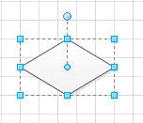

*Блакитні стрілки для автоз'єднання*

Ясно-блакитні стрілки з'єднання допомагають просто з'єднати фігури один з одним.

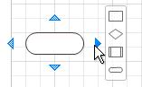

Існує багато типів схем Visio, але для створення практично всіх документів можна скористатися трьома основними діями:

1. Вибір та відкриття шаблону.
2. Перетягування і з'єднання фігур.
3. Додавання тексту в фігури.

При створенні діаграми почніть з вибору шаблону для даного типа діаграми (або найбільш відповідного шаблону, якщо точної відповідності встановити не вдалося). Шаблони Visio дозволяють приступити до роботи з правильно налагодженими параметрами:

У наборах елементів міститься велика кількість фігур, необхідних для створення певного документа. Наприклад, разом з шаблоном План будинку відкривається набір елементів з фігурами стін, меблів, побутової техніки, шаф і так далі.

Відповідний розмір сітки і розмітка лінійки. Для деяких документів необхідно вказати певний масштаб.

Майстри, які допомагають в створенні особливих типів документів. В деяких випадках при відкритті шаблону Visio з'являється майстер, який допомагає приступити до роботи.

Розглянемо дії створення UML діаграми в MS Visio 2010:

1. Запустіть Visio.
2. У списку **Категорії**шаблонів, виберіть елемент **Программы и базы данных**.
3. У вікні **Программы и базы** двічі клацніть елемент **Схема модели UML**.

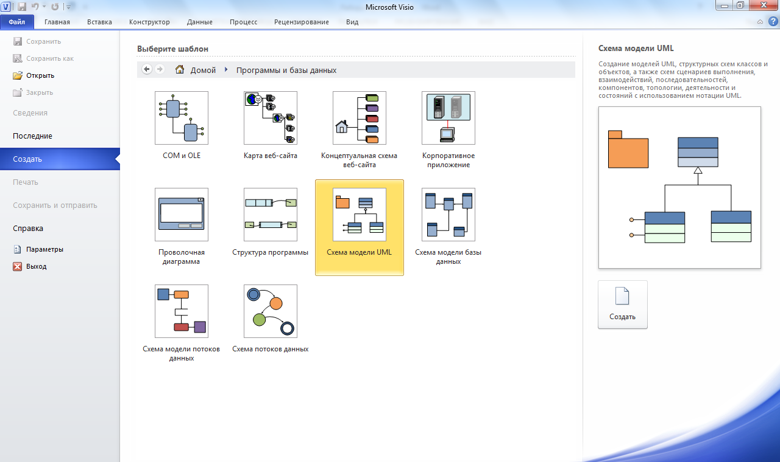

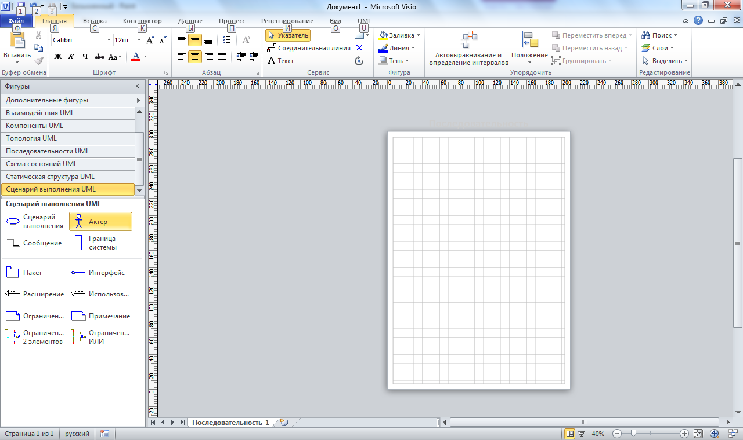

1. Шаблони включають фігури, об'єднані в колекції, які називаються наборами елементів.

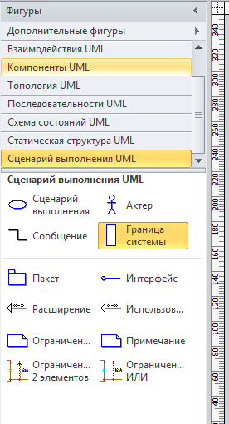

1. Щоб створити схему, перетягніть фігури з набору елементів на порожню сторінку з'єднайте їх один з одним.
2. Перетягніть на сторінку фігур актор, границю системи та кілька прецедентів з набору елементів.

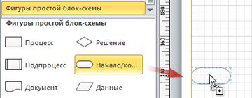

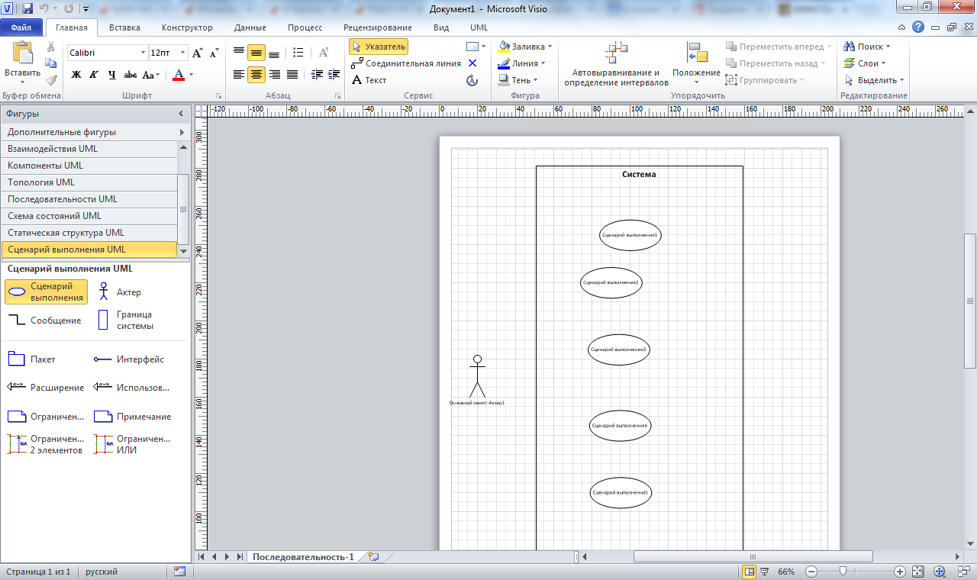

1. Щоб задати певні властивості фігурі, потрібно два рази клацнути лівою кнопкою миші і відкриється відповідне вікно фігури.

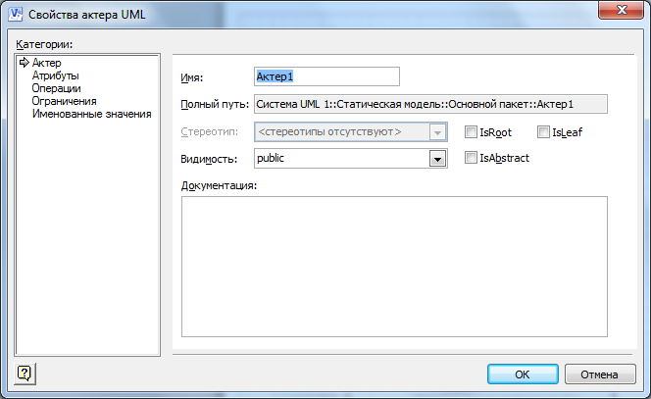

1. Лінії а також базові загальні елементи можна намалювати в будь якому шаблоні за допомогою вибору відповідної кнопок на панелі інструментів із групи **Сервис**.

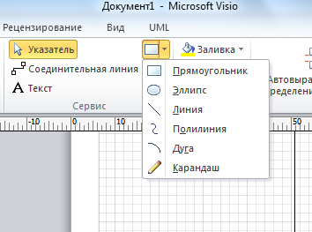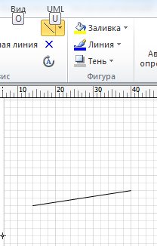

1. Щоб міняти властивості тих елементів можна використовувати команди із групи **Фигура**.

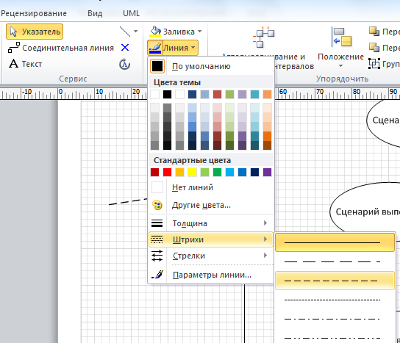

1. Згрупувати всі елементи блок схеми. Виділити всі елементи блок схеми, клацнути правою кнопкою миші по випадаючому меню **Групировать**

Завдання

На кожному окремому листку розробити UML діаграми варіантів використання, класів, , діяльності та послідовності згідно варіантів лабораторних робіт № 1, 2, 3 та 4.